Thiết Kế Bộ Điều Khiển ANFIS Cho Hệ Truyền Động Điện Một Chiều

Design of ANFIS Controller for DC Drive System

Võ Tuấna [1], Lê Phượng Quyên b

aKhoa Điện – Điện tử, Trường Đại học Duy Tân, Đà Nẵng, Việt Nam

aKhoa Điện – Điện tử, Trường Đại học Duy Tân, Đà Nẵng, Việt Nam

*aFaculty of Electrical & Electronics Engineering, Duy Tan University, 55000, Danang, Vietnam*

*bFaculty of Electrical & Electronics Engineering, Duy Tan University, 55000, Danang, Vietnam*

**Tóm Tắt**

Hiện nay phương pháp điều khiển phổ biến nhất để điều khiển các hệ truyền động điện một chiều là phương pháp PID, tuy nhiên các hệ thống đòi hỏi tính ổn định và chính xác cao trong quá trình vận hành thì phương pháp điều khiển PID bộc lộ nhiều yếu điểm. Chính vì vậy việc nghiên cứu các phương pháp để điều chỉnh các thông số của bộ điều khiển PID trong lúc vận hành (còn gọi là hiệu chỉnh online) hệ thống là vấn đề cần thiết. Hiện nay có nhiều phương pháp được nghiên cứu để hiệu chỉnh online các thông số của bộ điều khiển PID như phương pháp điều khiển mờ lai (dùng mạng ANFIS) [1], phương pháp mờ [4], mờ trượt [2],…Trong các phương đó thì phương pháp dùng mạng ANFIS được nghiên cứu chuyên sâu vì tính tường minh, đơn giản, dễ kiểm nghiệm kết quả, nó có thể xem như là một kỹ thuật điều khiển thông minh trong vai trò quan sát hiệu chỉnh.

*Từ khóa:*PID; ANFIS; điều khiển mờ.

*Keywords: PID; ANFIS, Fuzzy control*

# 1. Đặt vấn đề

Trong lĩnh vực điều khiển và tự động hóa ngày nay, vấn đề xây dựng và điều khiển hệ truyền động điện một chiều là một trong những vấn đề ưu tiên hàng đầu vì tính đơn giản, chính xác và thông dụng của nó. Như chúng ta đã biết khi tính toán các thông số của bộ điều khiển PID, ta chỉ tính toán các thông số của bộ điều khiển này trong trường hợp tĩnh, có nghĩa là ta tính toán các thông số của bộ điều khiển PID với các thông số làm việc được chỉ định trong một trường hợp cụ thể của hệ thống, nhưng khi vận hành thì các thông số làm việc được chỉ định này không còn giữ nguyên được giá trị mà nó bị thay đổi bởi quá trình làm việc của hệ thống, khi đó thì bộ điều khiển PID không còn đáp ứng tốt như ban đầu, thậm chí không còn khả năng để điều khiển được hệ thống. Bài báo cáo đưa ra thiết kế và xây dựng cấu trúc điều khiển và bộ điều khiển mờ lai PID, điều khiển hệ truyền động điện một chiều, nhằm nâng cao chất lượng điều khiển cho hệ thống, hoàn toàn có thể ứng dụng vào thực tiễn.

# 2. Xây dựng và mô hình hóa hệ truyền động điện một chiều

## a. Xây dựng hệ truyền động điện một chiều

Ta tiến hành xây dựng hệ truyền động điện một chiều với thành phần cốt lõi là động cơ điện một chiều. Trong đề tài này chúng tôi chọn động cơ điện một chiều của hãng Dolin có tại phòng thí nghiệm Truyền động điện của khoa Điện - Điện tử, đại học Duy Tân với các thông số như sau:

Bảng 1. Các thông số của động cơ điện một chiều được nghiên cứu

|  |  |  |
| --- | --- | --- |
| **THÔNG SỐ** | **GIÁ TRỊ** | **ĐƠN VỊ** |
| Công suất định mức | 0.5 | HP |
| Điện áp phần ứng | 190 | V |
| Dòng điện phần ứng định mức | 2.5 | A |
| Điện áp kích từ định mức | 190 | V |
| Dòng điện kích từ định mức | 1 | A |
| Tốc độ quay | 1750 | v/p |
| Điện trở phần ứng | 5.5 | Ohm |
| Điện cảm phần ứng | 0.05 | H |
| Điện trở kích từ | 618 | Ohm |
| Điện cảm kích từ | 1.2 | H |

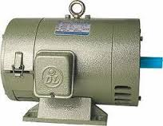

Hình 1. Hình ảnh thực tế của động cơ Dolin được nghiên cứu

Tiếp theo ta xây dựng bộ biến đổi để cấp nguồn cho động cơ, ở đây chúng tôi chọn bộ biến đổi là bộ chỉnh lưu cầu một pha điều khiển hoàn toàn với các thông số như sau:

Bảng 2. Các thông số của bộ chỉnh lưu

|  |  |  |
| --- | --- | --- |
| THÔNG SỐ | GIÁ TRỊ | ĐƠN VỊ |
| Điện áp xoay chiều đầu vào | 220 | V |
| Điện áp một chiều đầu ra lớn nhất | 200 | V |
| Góc mở α | 0 ≤ α ≤ π | rad |

Thành phần tiếp theo là bộ truyền lực để truyền lực từ động cơ sang máy sản xuất, ở đây chúng tôi sử dụng bộ truyền lực trực tiếp, trục của động cơ được gắn trực tiếp vào trục của máy sản xuất thông qua khớp nối.

Phần cuối cùng là bộ điều khiển hệ truyền động, chính là bộ điều khiển mờ lai PID để điều khiển hệ truyền động điện một chiều.

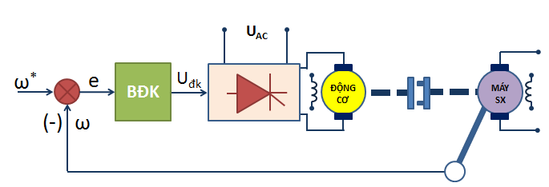

Hình 2. Sơ đồ toàn bộ hệ truyền động điện

## b. Mô hình hóa hệ truyền động điện một chiều

### Mô hình hóa động cơ điện một chiều:

Để thay đổi tốc độ hệ truyền động điện chúng tôi chỉ xét đến việc điều chỉnh tốc độ động cơ điện một chiều bằng cách thay đổi điện áp phần ứng, còn từ thông của động cơ ta xem như là một hằng số (vì ta không thay đổi thông số của mạch kích từ). Với các thông số của động cơ đã chọn ta tính toán được:

Hằng số thời gian điện phần ứng:

 (1)

Từ thông kích từ:

 (2)

Tỉ số:  (3)

Momen quán tính quy về trục của động cơ:

J = 0.01356 (Kgm2) (4)

Như vậy, mô hình của động cơ điện một chiều được chọn là:

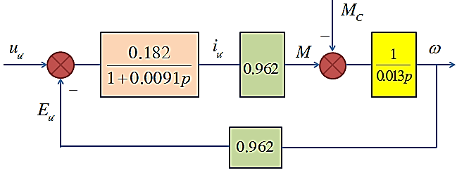

Hình 3. Mô hình của động cơ điện một chiều được chọn

Mô hình hóa khâu chỉnh lưu

Hàm truyền của bộ chỉnh lưu sẽ là:

 (4)

Với các thông số của bộ chỉnh lưu đã chọn ta tính toán được:

Kcl=19

 (5)

Như vậy hàm truyền của bộ chỉnh lưu là:

 (6)

### Mô hình hóa cảm biến tốc độ.

Để đo tốc độ của hệ truyền động và hồi tiếp với đầu vào, chúng tôi sử dụng một máy phát tốc ET08 có tại phòng thí nghiệm Truyền động điện với các thông số:

 (7)

Suy ra:

 (8)

Như vậy hàm truyền của hệ truyền động điện ta xây dựng là:

 (9)

# 3. Thiết kế bộ điều khiển ANFIS cho hệ truyền động điện một chiều

## a. Xây dựng cấu trúc bộ điều khiển

Bộ điều khiển ANFIS được xây dựng với cấu trúc như sau: Đầu vào bộ điều khiển ANFIS là sai lệch (kí hiệu là e) của tốc độ đặt so với tốc độ thực tế của hệ truyền động điện và đạo hàm sai lệch de/dt (kí hiệu là de). Đầu ra của bộ điều khiển ANFIS là các hệ số KP, KI, KD của bộ điều khiển PID. Ta có cấu trúc của bộ điều khiển này như sau:

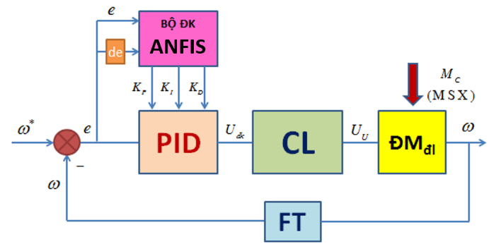

Hình 4. Cấu trúc của bộ điều khiển ANFIS

## b. Tải dữ liệu huyến luyện

Để tải dữ liệu từ thư mục chứa tệp dữ liệu huấn luyện “trandata.mat” vào vùng làm việc của Matlab, từ cửa sổ lệnh ta gõ lệnh như sau:

*load trandata.mat*

Khởi động công cụ soạn thảo ANFIS GUI (ANFIS EDITOR GUI) của Matlab, ta tiến hành nhập dữ liệu huấn luyện cho ANFIS GUI.

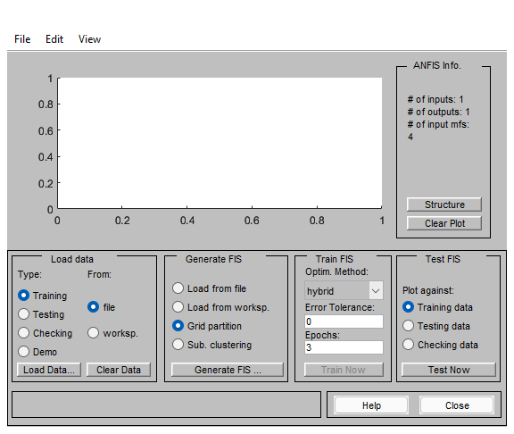

Hình 5. Cửa sổ soạn thảo ANFIS GUI

Tiến hành nhập dữ liệu huấn luyện bằng cách: Trong khung Load data ta chọn Training và worksp, sau đó bấm chọn nút Load data, một cửa sổ GUI nhỏ hiện ra cho phép nhập tên dữ liệu từ workspace, thực hiện đưa tên dữ liệu trandata sau đó ta nhấn nút OK. Xuất hiện cửa sổ với dữ liệu luyện tập được mô tả như sau:

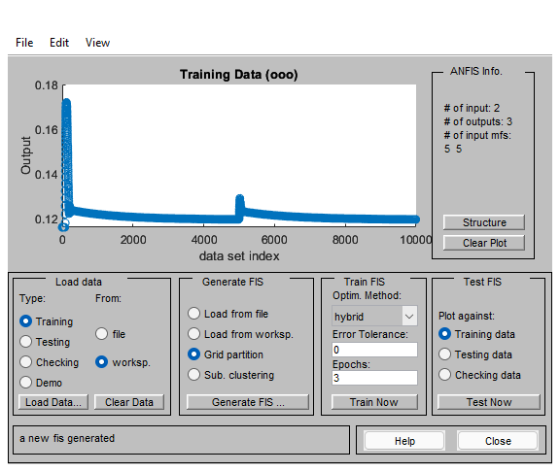

Hình 6. Dữ liệu huấn luyện trong cửa sổ ANFIS EDITOR

## c. Huấn luyện ANFIS

Chọn phương pháp huấn luyện cho ANFIS theo theo phương pháp hỗn hợp giữa bình phương cực tiểu và lan truyền ngược hybrid

Chọn sai lệch cho phép bằng 0

Chọn chu kỳ huấn luyện là 20.

Sau khi huấn luyện xong ta tiến hành xuất ra tệp anfis.fis để nạp cho bộ điều khiển ANFIS trong hệ thống.

# 4. Mô phỏng và kiểm chứng trên phần mềm Matlab/simulink

Ta sẽ tiến hành mô phỏng ở nhiệt độ bình thường 25OC và nhiệt độ lớn nhất động cơ có thể chịu được theo thông tin của nhà sản xuất, cụ thể là 85OC. Ở nhiệt độ 25OC giá trị của điện trở phần ứng là Rư=5.5Ω và momen quán tính là J=0.01356Kgm2. Ở nhiệt độ 85OC giá trị của điện trở phần ứng là Rư=6.122Ω và momen quán tính là J=0.01377Kgm2.

## a. Sơ đồ hệ thống mô phỏng.

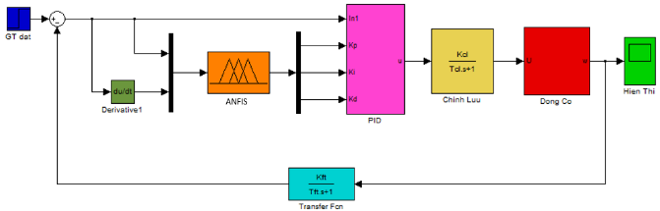

Hình 7: Sơ đồ hệ thống điều khiển ANFIS

## b. Kết quả mô phỏng

### Mô phỏng với giá trị Rư = 5.5 Ω, J = 0.01356 Kgm2



Hình 8. Kết quả mô phỏng của bộ điều khiển ANFIS với Rư=5.5Ω, J=0.01356Kgm2

### Mô phỏng với giá trị Rư = 6.122 Ω, J = 0.01377 Kgm2



Hình 9. Kết quả mô phỏng của bộ điều khiển mờ lai PID với Rư = 6.122 Ω, J = 0.01377Kgm2

Bảng 3. So sánh kết quả mô phỏng hai trường hợp 25oC (TH1) và 85oC (TH2)

|  |  |  |
| --- | --- | --- |
| **CHỈ TIÊU** | **TH1** | **TH2** |
| Thời gian quá độ (s) | 0.2 | 0.2 |
| Độ quá điều chỉnh (%) | 0.02 | 0.11 |
| Sai lệch tĩnh | 0 | 0 |

Qua kết quả mô phỏng ta thấy rằng trong cả hai trường hợp bộ điều khiển ANFIS đã đáp ứng được các chỉ tiêu điều khiển. Độ quá điều chỉnh ở trường hợp 2 tuy có tăng nhưng không đáng kể, vẫn nằm trong phạm vi cho phép.

Như vậy bộ điều khiển ANFIS đã thiết kế hoạt động tốt khi nhiệt độ của động cơ thay đổi trong phạm vi cho phép.

# 5. Kết luận

Bài báo đã thực hiện được các vấn đề sau:

- Nghiên cứu, tìm hiểu về thiết kế hệ truyền động điện một chiều, các kỹ thuật điều khiển hệ truyền động điện một chiều.

- Tìm hiểu, phân tích các thông số của động cơ điện một chiều kích từ độc lập.

- Nghiên cứu, tìm hiểu về lý thuyết điều khiển mờ, điều khiển ANFIS.

- Ứng dụng phương pháp điều khiển ANFIS để thiết kế bộ điều khiển cho hệ truyền động điện một chiều. Mô hình hóa và mô phỏng toàn bộ hệ thống thống qua phần mềm Matlab, từ đó đánh giá được bộ điều khiển đã thiết kế đáp ứng rất tốt hệ thống truyền động.

# Tài liệu tham khảo

1. Trần Anh Dũng, Phạm Tuấn Anh, “*Thiết kế điều khiển mờ lai cho hệ truyền động điện một chiều*”, Tạp chí KHCN Hàng Hải, số 20 (11-2009)
2. Phan Văn Hiền, Huỳnh Ngọc Thuận, “*Ứng dụng logic mờ điều khiển bộ lọc tích cực cho việc giảm sóng hài dòng điện*”, Tạp chí KH & CN, Đại học Đà Nẵng, số 1 (2011)
3. Bùi Quốc Khánh, Nguyễn Văn Liễn, Nguyễn Thị Hiển (1998), *Truyền Động Điện*, NXB Khoa học và kỹ thuật, Hà Nội
4. Bùi Quốc Khánh, Đoàn Quang Vinh, Nguyễn Hữu Phước, “*Điều khiển mờ lai PI cho truyền động T-Đ có tham số J biến đổi*”, Tạp chí KH & CN, Đại học Đà Nẵng, số 3 (2010)
5. Phan Xuân Minh, Nguyễn Doãn Phước (2006), *Lý thuyết điều khiển mờ*, NXB Khoa học và kỹ thuật, Hà Nội.

1. *Corresponding Author: Vo Tuan*